

男のキ・モ・チ～ホワイトデー
バレンタインデーのお返しと日頃の感謝を込めて、3月15日に男子有志が手作り菓子に挑戦しました。
コンセプトは
早い！うまい！カンタン！
そして、考えたメニューは
①簡単レアチーズケーキ
②超簡単ポテトチップス
あてにしていた高校生が参加できないアクシデントはありましたが、その分、小学生男子が頑張って、男子職員と力を合わせて作り上げました。途中から中高生も加わり光が丘男組総力を上げて完成させたお菓子は、ポテトチップはしんなり（泣）レアチーズケーキは固まらず、苦肉の策で冷凍してアイスケーキに変身させました。けれど、女の子たちからは「おいしい！また食べたい！」と言われて、ちょっとうれしい気持ちの男組でした。
－ 男子グループ －
光が丘だより

平成27年４月１日 NO 114

卒業を祝う会
3月14日、ホテルサンプラザで「卒業を祝う会」が行なわれました。子どもたちは朝からそれぞれ、おしゃれして11時の開式を待ちきれない様子でしたが、第1部の卒園生を送る「飛翔（はばたき）の式」では、それぞれが気持ちを込めて、しっかり参列してくれました。4月から社会人として、出発するAさんのあいさつの一部を紹介します。
「…光が丘学園で過ごした時間は、辛い過去の記憶もどこかに置いていけるような、あたたかく心強い日常でした。それが、すごく大切な時間だったと、今、感じています。卒園の日を迎えて、今までの自分を静かに振り返った時、心から思う事、それは、１人ではないということ、誰かに感謝とかではなく、ここ、光が丘学園に来て良かった。ここまで成長させてくれて、自分をこのような考えや気持ちを持つ人に導いてくれた全ての人に感謝しています…」
心に響くAさんのあいさつを聞きながら、私もまた、Aさんの全てに感謝したいとしみじみ思いました。私たちこそ、あなたに出会えて本当にうれしかった…。
第２部は、おいしいランチバイキングをいただきながら、子どもたち有志による歌やダンス、ギター演奏、そして、駒沢幼稚園に在園している幼児さんたちの“体操演技”を楽しみました。この日のために一生懸命練習した子どもたちの「ありがとう！そして、がんばって！」の気持ちがぎっしりつまった、とても楽しく温かい時間でした。
最後は恒例の職員劇。今年は社会人１年生と“ドラえもん”が主人公。練習不足は熱意と度胸でカバーして無事、舞台を終えました。カンニングペーパーをはりつけた“どら焼き”を抱えたセリフ棒読みのドラえもんが人気をさらっていきましたが…。
岩見沢市長様はじめ、たくさんのご来賓の皆様に祝福のお言葉を頂戴し、お陰様で、卒園生・卒業生の新たな門出を、清々しく、そしてぬくもりのある時間のなかで祝うことができました。光が丘学園を支えて下さる皆様、そして子どもたちに深く感謝申し上げます。そして、光が丘学園もまた気持ちを新たに進んでいきたいと思います。



－ 施設長 －

笑顔の力
光が丘学園 施設長
あなたのことを想うとき 一番最初にうかぶのが
笑顔のあなたで よかった

光が丘ですごした時間
たくさん泣いたり 怒ったり ときにはすねたりしたはずなのに
なぜか 笑顔のあなたが うかびます。

知っていますか？ あなたの笑顔で
どんなにわたしがうれしかったか
どんなにわたしがはげまされたか
どんなにわたしが勇気をもらったか
あなたの笑顔がまわりの人をどんなにしあわせな気持ちにしたか
あなたは 気づいていましたか？

いつも笑顔でいるなんて できるはずもないけれど
いつも笑顔でいたいと 願うことはきっとできる。

願ってごらんよ 笑顔の自分を。
きっと 力がわいてくる。

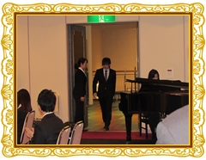

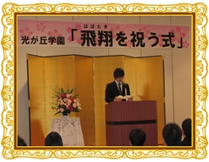





Rさん ハッピーバースデイ
プレゼント購入時には「アレにしようか？コレも良いかも」と悩むRさん。自分の誕生日を喜ぶのはもちろんですが、プレゼントを探す中で、一緒に考え探す時間を楽しみと感じてくれていることに成長を感じました。食事中、普段は居室の中で言い合いやトラブルもあるなか、皆で祝うことで冗談を言ったり、動きで、笑いをとり、全員で楽しむ、そんな雰囲気を子どもたちが作っていけることに頼もしさを感じさせていただきました。
－ 男子グループ －




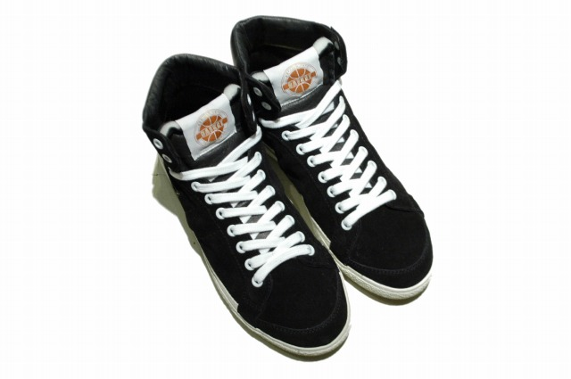
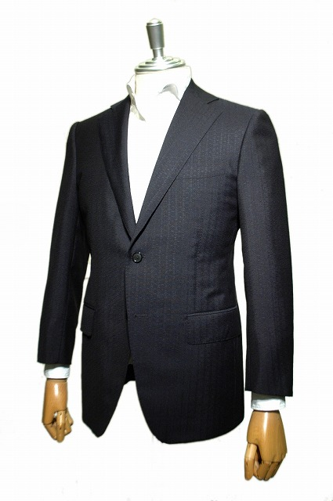

春だよ、全員買い物準備ダー！！

① 新学期準備
普段、着慣れたサイズは理解している子も、メーカーによってサイズの差異があることや春らしい色を取り入れて買い物をしています。靴の方はメーカーだけではなく主となるスポーツによってもサイズが変わってくることなどを確認し、試着をしてピッタリサイズよりも指半分から一本の余力を残す方が良い選び方である事も知り、それぞれ購入を決めています。予算を知り、合った物を選ぶ経験となりました。 － 男子グループ －

② 春の支度に行ってきます
皆さん、少女のような靴を選んでいましたが、各々の経験の中から通学・上靴むきのものを選びぬいていました。すっかり店先も春らしく、通学・上靴も、きらびやかで選ぶ方も大変です。 － 女子グループ －
それぞれが好みの靴を選び、購入しています。春に向けて、かわいらしい色を選んで、みんな履くのを楽しみにしていました。
－ 女子グループ －
③ 新高校入学準備
少し緊張した様子でスーツを選んでいます。選びながら入学式の事や式を迎えるにあたっての不安も話し、それでも自分で乗り越えなきゃならないんだよなとポジティブに考えようとする姿もありました。カバンを選んでいる際には「めんどくさいな」と言いながら、気に入った物を見つけると中を確認し、どのように使っていくかを想像しながら選び、入学式、入学式後の事を考えながら買い物することができました。
－ 男子グループ －

中３の3人は高校生に向けての準備のため、鞄を購入したり、寮に必要な道具をそろえました。サイズが去年よりも大きくなり、大人用の靴になりました。ヒモ靴がむすべないからと、これから練習しよう！と張り切っていました。 － 女子グループ －

④ 新1年生 入学準備
小学校入学をとても楽しみにしている様子で、うきうき、わくわくしながら買い物に出かけています。フォーマルウエアはとてもおしゃれでシックな色合いのものを選んでいます。入学準備品を買い終えたあとは、友人の女の子へホワイトデーのお返しを購入しました。自身のお小遣いを用意し、「どれにしたら喜ぶかな？」と照れて真っ赤にしながら選ぶ姿が印象的でした。
－ 幼児グループ －

雪もとけたし、お出かけしよう！
Nさんは買い物はいつものように即決！！でした。大好きなプリキュアの玩具を購入しました。Iくんは30分以上、悩み、Nさんに「まだ～？？」と急かされながら選ぶ姿がありました。戦隊者の武器セットを購入しています。買い物終了後はフードコートでアイスクリーム・クレープ・ドーナツを食べ、笑顔いっぱいに帰園しています。
－ 幼児グループ －
Y先生とのお別れ会も兼ねて、札幌へ行ってきました。普段、乗ることのない電車に乗り、少し緊張ぎみのSさん。車窓から見える景色を楽しんでいるKさん。札幌に着いてから、昼食を摂り、たくさんあるメニューの中から好きな物を選び、中には仲良く半分ずつにして食べていた子もいました。観たい映画が満席となり、残念がっていた子もいましたが、3本に別れ、それぞれ楽しむことができました。帰園してからも映画の話しやこんなことがあったねと盛り上がっていました。 － 女子グループ －
＜3月18日 お誕生会 ～ 豪華なおすしでお祝いしました＞
3月生まれのRさんのお祝いとお誕生会最後の出席となるAさんの門出を祝う会を3月18日に行いました。そして、今年もまた、公南山明建設株式会社 社長 佐々木豊和様から清寿司さんの握り寿司を頂戴しました。
子どもたちの大好きなサーモンやまぐろ、イクラ等、本格的な職人さんの味をお腹いっぱい味わうことができました。お誕生会最後の出席となった卒園生のAさんにとっても、思い出深いお誕生会となりました。
佐々木社長様には毎年3月のお誕生会に合わせて、子どもたちの大好きなごちそうをご用意いただき、心より感謝申し上げます。ありがとうございました。

＜お祝いの品をいただきました＞
梅原保様より、卒園生Ａさんへ立派な印鑑セット、新1年生のＨさん、Ａさんには名前入りのエンピツを頂戴いたしました。それぞれ「卒業を祝う会」にて、本人たちにお渡しいたしました。温かなお心遣いをいただき本当にありがとうございました。

お疲れさまでした ～ 平成26年度をもって退職される職員より ～
へいせい

横堀 千歩さん

私は4年間、光が丘学園にいました。実習生の時から光が丘学園で学び、社会人として学園に来れたことが本当に嬉しかったです。
子どもたちと関わる難しさを感じながらも、子どもたちと遊ぶこと、ご飯を食べたことなど、とても楽しい毎日でした。みんなで行事に行くのがとても楽しく、大雪青少年の家での夏のキャンプや冬のキャンプ、海、動物園、札幌外出は良い思い出になりました。
学園で子どもたちとメニューを考え料理した手作り会は、子どもたちと貴重な体験ができ、本当に楽しかったです。“先生―！”“よこぼー！”と呼ばれなくなるのは寂しいですが、4年間という長いような、短いような期間を光が丘学園で過ごせ、とっても楽しかったです。4年間、本当にありがとうございました。

これからのますますのご活躍をお祈りします。今まで本当にありがとうございました。

４月の行事予定
4／1 辞令交付 4／3 新篠津高等養護学校 荷物搬入 4／5 コンサドーレ試合観戦（札幌ドーム）
4／6 南小学校・光陵中学校 入学式 4／8 駒沢幼稚園・岩見沢西高校・栗山高校 入学式
4／9 新篠津高等養護学校・美唄尚栄高校・岩見沢東高校定時制 入学式 4／13 南小学校 参観日・PTA総会
4／18 春日町内会お楽しみ会 4／19 コンサドーレ試合観戦（札幌ドーム）
4／20～28 南小学校 家庭訪問期間 4／24 新篠津高等養護学校 保護者懇談会・PTA総会
4／25 誕生会 4／29 昭和の日

ご厚志ご寄贈など感謝申し上げます。（ご芳名もれをお許しください。） ３月１日～３１日
河内克彰様 フィリップモリス様 石田紀世見様 公南山明建設株式会社様 青竹榮子様 川津とし子様 松本鴻太様
土田康之様 猫塚さおり様 梅原保様 栗山の匿名希望の方

